
工業發達的國家，專業的證照制度必然成為未來的趨勢，擁有職業證照可讓我等更有競爭力與自信心，除了官方的證照考試外，民間首推電腦基金會所創辦的TQC技能認證－－最受業界的肯定。因此各大專院校皆與該基金會積極合作，辦理認證考試，例如中正大學、中原大學、台北教育大學、屏東教育大學……等院校正全力推展，報考與及格率皆逐年提高，我們技術學院的同學應更積極地努力迎頭趕上，本系預計八月份舉辦「平面電腦輔助製圖AutoCAD 2D (2010版) 進階級證照考試」，以方便同學在校內參加測試並享有專案優惠價(一般價的對折) ，並開設術科加強輔導課程以幫助同學通過考照。
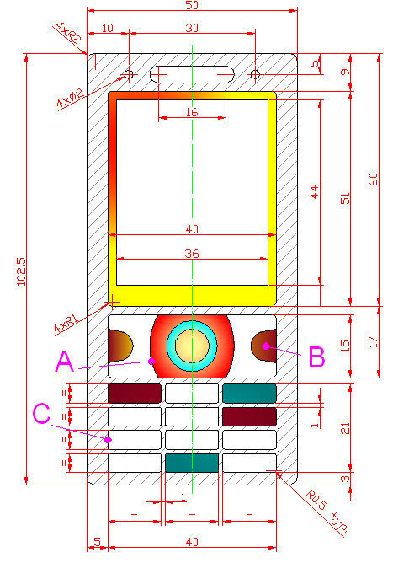
- 考照費用 500元
- 輔導課程費用 500元 (共24小時)
七月份每星期一與星期三晚上pm.6:30-9:20
- 授課老師：梁龍驥老師
- 報名日期：6月16日至6月26日
- 繳費地點: 機械系系辦廖小姐
- 名額限40名 (名額有限)
- 開課時間：7月5日~7月28日

